Женский день 8 Марта!
День 8 марта – это тот особый день, когда повсюду чувствуется присутствие весеннего тепла и искренней радости. В этот день принято поздравлять прекрасную половину страны: всех женщин и девочек, причём, просто необходимо, не просто поздравлять, а радовать и удивлять!
Вот так произошло и у нас, в преддверии весеннего праздника, 6 марта, на базе начальной школы посёлка Ильёвка, работниками Центра культуры было организовано и проведено праздничное мероприятие в честь женщин.
Все концертные номера, исполненные ребятами 1-2-х классов, были веселыми, музыкальными, праздничными.
Дети пели заранее подготовленные песни для мам и бабушек, а мальчишки артистично «голосили» для девчонок задорные частушки, читали стихотворения, участвовали в мини-сценках.

Сценка «Фрагмент из школьной жизни»

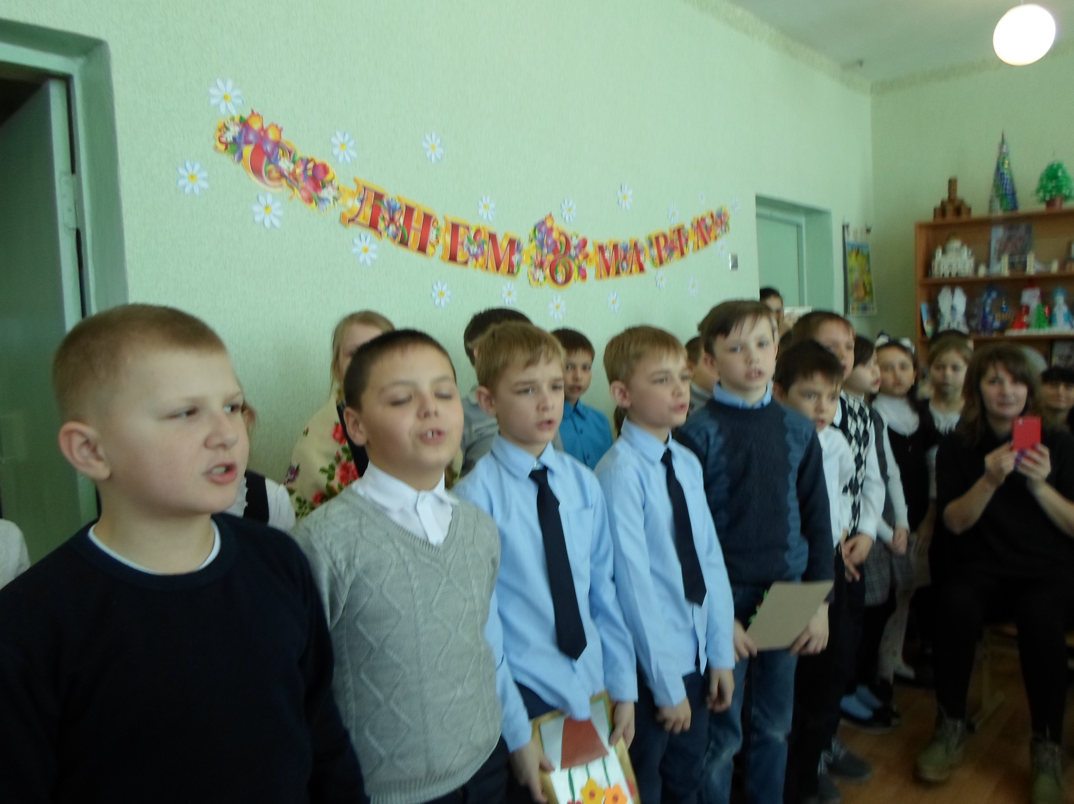
Поём любимым мамам!!!

Ребята всё делали с желанием, интересом, проявляя свои таланты. Поздравительные адреса детей перемешивались с музыкальными номерами народного самодеятельного ансамбля русской песни «Ивушка».

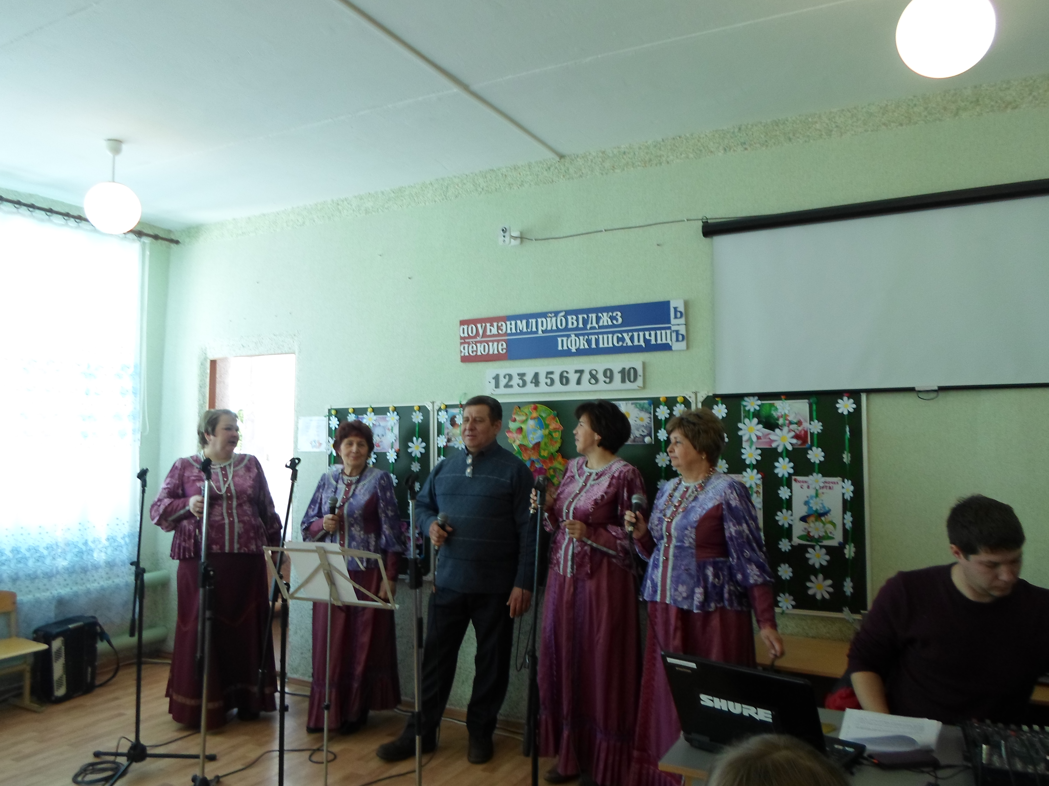
«Ивушка» поёт вместе со всеми зрителями и ребятами «Поппури русских народных песен»

Подарки, подаренные ребятами любимым женщинам, были сделаны своими руками.

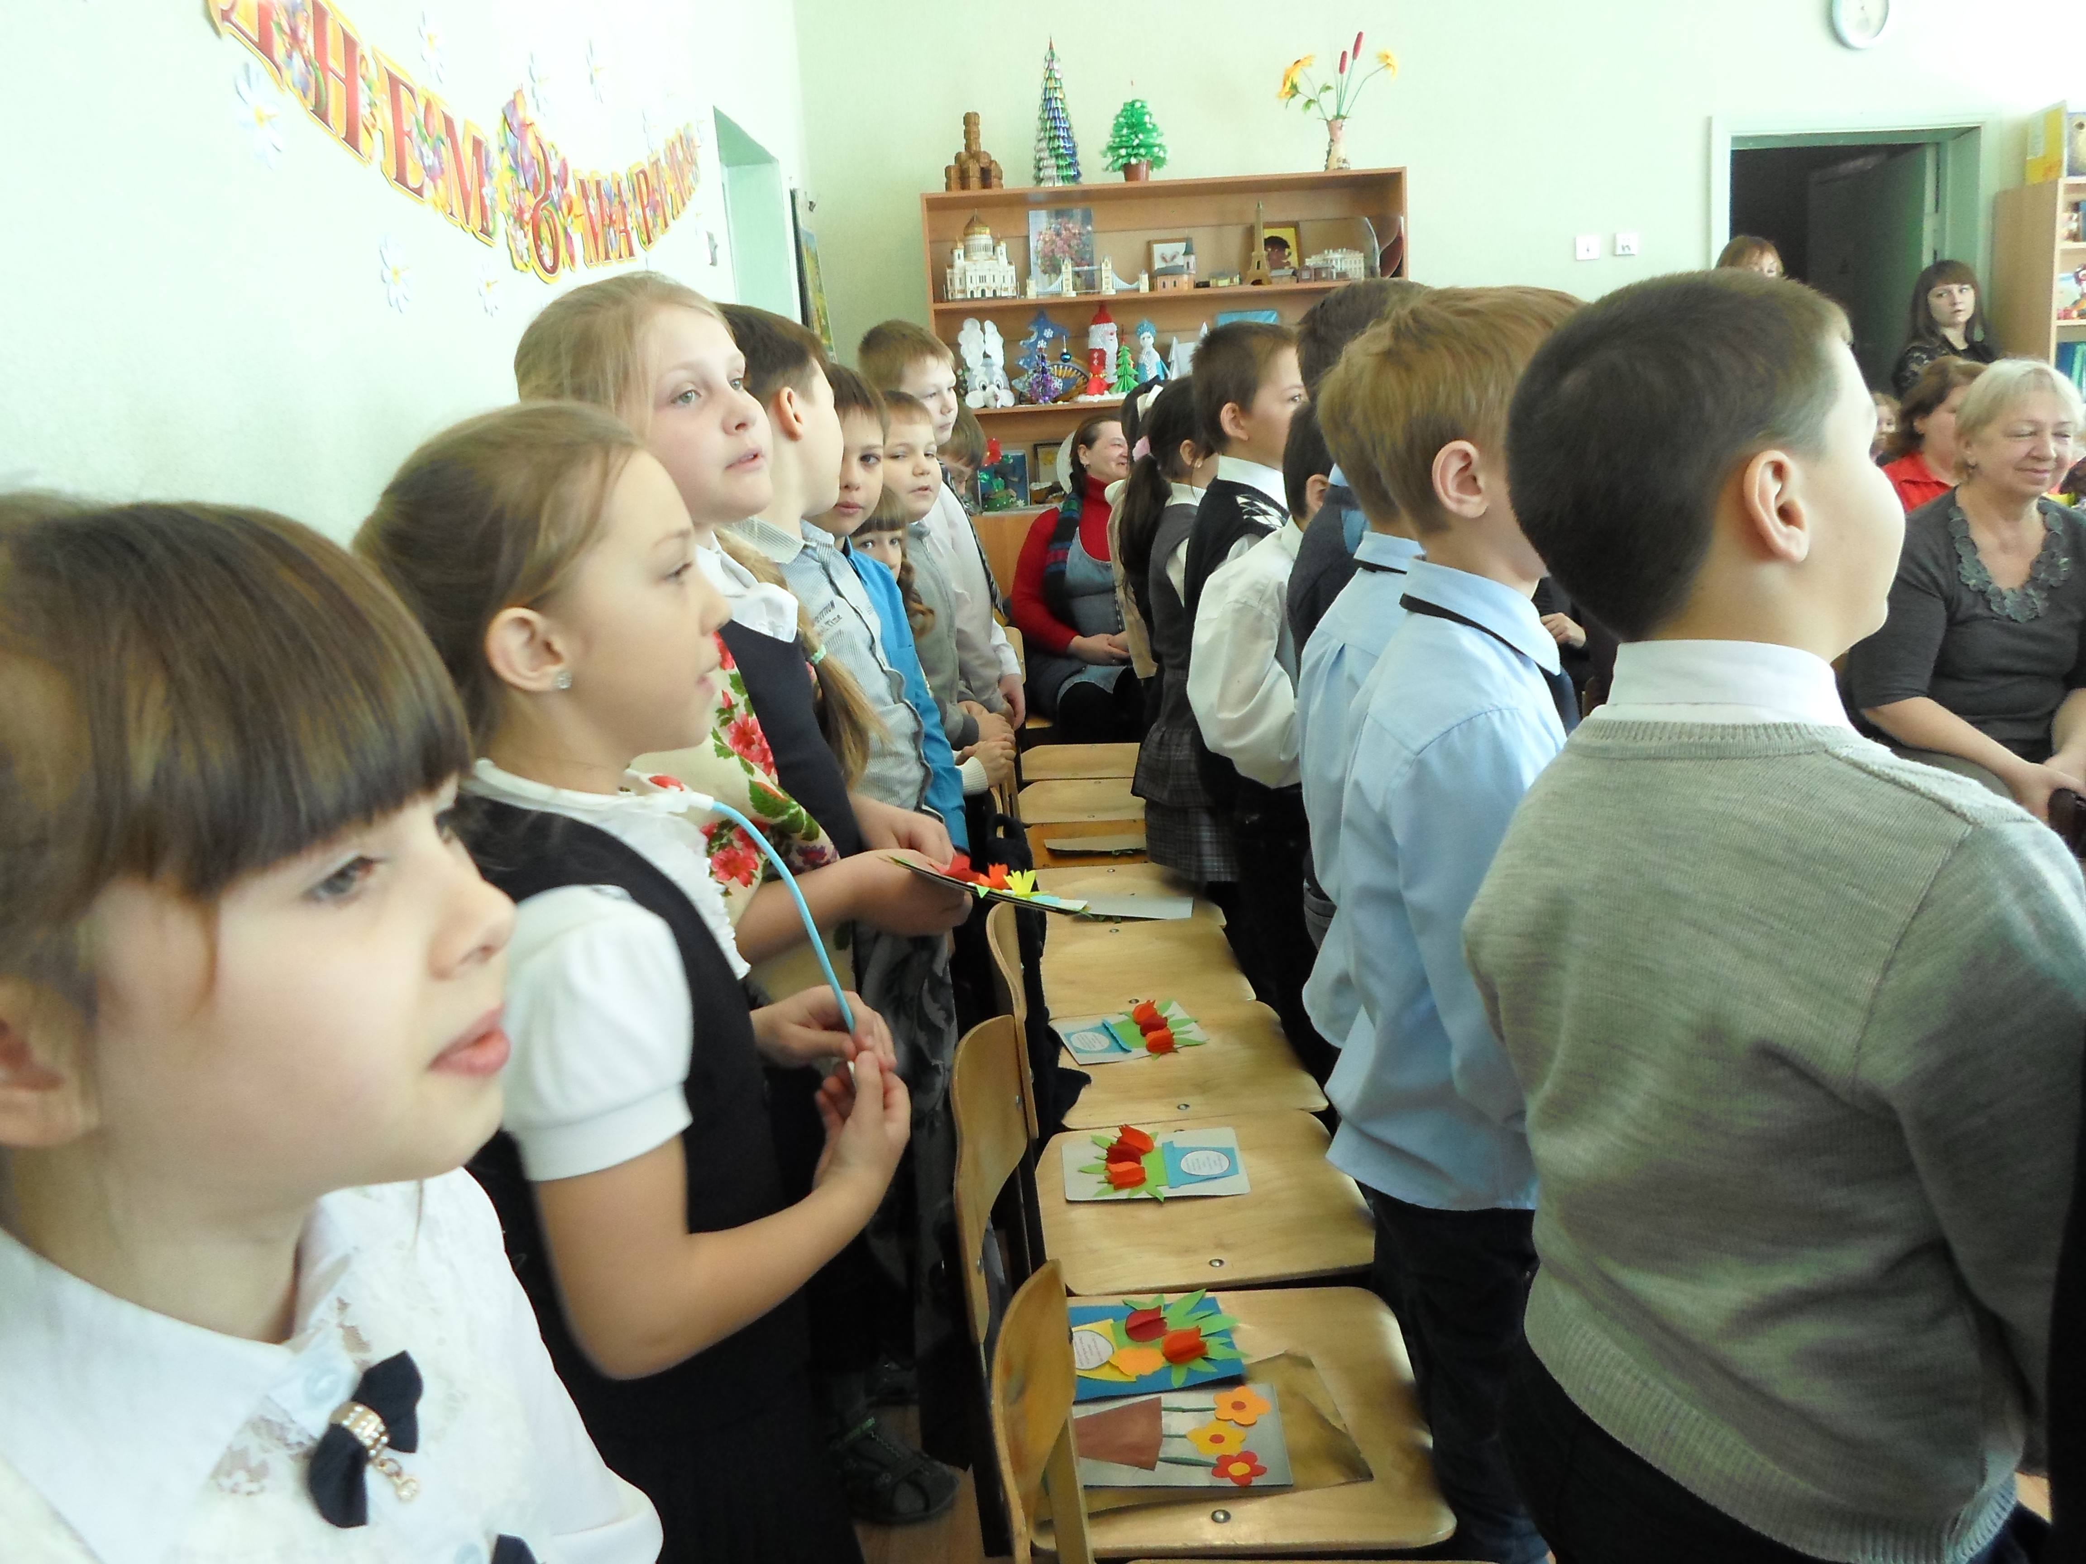
Подарки для самых дорогих
Успех праздника заключался в огромном желании порадовать не только своих любимых мам и бабушек, но и милых классных руководителей и одноклассниц. По добрым улыбкам и дружному смеху всех присутствующих женщин было понятно, что всё получилось здорово!

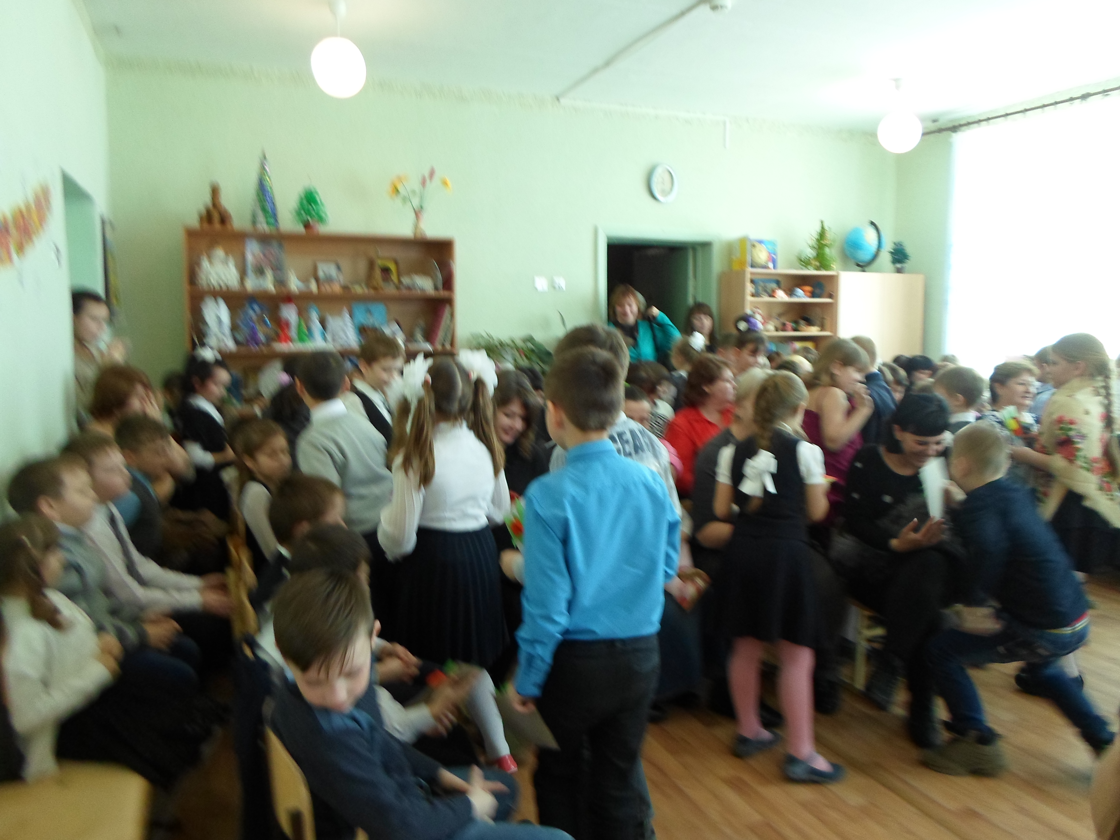
Мамам и бабушкам наши подарки

